### LAPORAN PRAKTIKUM

**PEMROGRAMAN ALGORITMA DAN PEMROGRAMAN**

**“OPERATOR DI JAVA”**



**disusun Oleh:**

### ARDRA ATHAILLA FIRSY

**2511533028 Dosen Pengampu:**

**Dr. WAHYUDI, S.T, M.T.**

**Asisten Praktikum:**

**JOVANTRI IMMANUEL GULO**

**DEPARTEMEN INFORMATIKA**

**FAKULTAS TEKNOLOGI INFORMASI**

**UNIVERSITAS ANDALAS**

**2025**

# KATA PENGANTAR

Puji syukur penulis panjatkan ke hadirat Tuhan Yang Maha Esa karena berkat rahmat dan karunia-Nya, laporan praktikum dengan judul “OPERATOR DI JAVA” dapat diselesaikan tepat waktu.

Laporan ini disusun untuk memenuhi salah satu tugas mata kuliah Algoritma dan Pemrograman, sekaligus sebagai sarana pembelajaran dalam memahami konsep dasar pemrograman khususnya operator pada Bahasa Java.

Pada kesempatan ini, penulis menyampaikan terimakasih kepada:

1. Bapak Dr. Wahyudi, S.T., M.T. selaku dosen pengampu mata kuliah Algoritma dan Pemrograman yang telah memberikan bimbingan dan arahan.
2. Bang Jovantri Immanuel Gulo selaku asisten praktikum kelas A yang telah membantu pelaksanaan praktikum.
3. Teman-teman mahasiswa yang telah membantu dan memberi dukungan serta berdiskusi bersama dalam menyelesaikan laporan ini.

Penulis menyadari bahwa laporan ini masih jauh dari kata sempurna. Oleh karena itu, krirtik dan saran yang membangun sangat diharapkan demi penyempurnaan laporan di masa mendatang.

Akhir kata, semoga laporan ini dapat memberikan manfaat bagi pembaca dan

i

# DAFTAR ISI

KATA PENGANTAR i

DAFTAR ISI ii

BAB I PENDAHULUAN 1

1.1 Latar Belakang 1

1.2 Tujuan Praktikum 1

1.3 Manfaat Praktikum 2

BAB II PEMBAHASAN 3

2.1 Langkah Kerja Praktikum 3

2.2 Analisis Hasil dan Pembahasan 8

BAB III KESIMPULAN 9

3.1 Kesimpulan 9

**DAFTAR PUSTAKA**

ii

# BAB I PENDAHULUAN

## 1.1 Latar Belakang

Perkembangan teknologi komputer tidak lepas dari peran bahasa pemrograman. Yang mana, bahasa pemrograman ini berfungsi sebagai alat komunikasi antar manusia dengan komputer agar komputer dapat menjalankan instruksi yang diberikan manusia dengan benar dan terarah. Salah satu bahasa pemrograman yang sering digunakan dan yang sedang dibahas sekarang adalah Java.

Dalam pemrograman, kita sering dihadapkan dengan perhitungan angka, perbandingan nilai, maupun pengolahan logika. Oleh karena itu, sebelum mempelajari konsep yang lebih kompleks, harus memahami penggunaan operator.

Operator merupakan simbol khusus yang digunakan untuk melakukan suatu operasi terhadap satu atau lebih operand (nilai atau variabel).

Dalam praktikum ini, ada empat jenis operator dasar yang dipelajari, yaitu:

1. Operator Aritmatika: digunakan untuk operasi hitung seperti penjumlahan, pengurangan, perkalian, pembagian, dan sisa bagi.
2. Operator Assignment: digunakan untuk memberikan tugas pada variabel tertentu.
3. Operator Relasional: digunakan untuk membandingkan 2 variabel dalam Java.
4. Operator Logika: digunakan untuk membuat operasi logika.

Pemahaman terhadap operator-operator tersebut menjadi dasar penting dalam menyusun program yang mampu melakukan pertimbangan, mengambil keputusan, maupun kontrol alur program.

## 1.2 Tujuan Praktikum

1. Memahami konsep dasar operator aritmatika, assignment, logika, dan relasional dalam bahasa Java.
2. Mampu menuliskan kode program sederhana yang menggunakan operator-operator tersebut.
3. Melatih kemampuan analisis dalam melihat perubahan nilai variabel setelah dikenai operasi tertentu.
4. Menjadi dasar untuk praktikum selanjutnya yang lebih kompleks.
5. Membiasakan mahasiswa melakukan input data dari pengguna, memprosesnya dengan operator, lalu menampilkan hasilnya.

## 1.3 Manfaat Praktikum

1. Mahasiswa dapat mengenali dan menggunakan berbagai macam operator dalan Java dengan benar.
2. Mahasiwa lebih mudah memahami alur logika pemrograman melalui contoh sederhana.
3. Praktikum ini membantu membangun dasar yang kuat sebelum mempelajari struktur control yang lebih lanjut.
4. Dengan memahami operator, mahasiswa bisa menulis program yang lebih efisien, ringkas, dan sesuai kebutuhan.
5. Praktikum ini membantu mahasiwa membangun dasar logika pemrograman yang akan sangat berguna untuk materi selanjutnya yang pasti akan lebih kompleks.

# BAB II PEMBAHASAN

## 2.1 Langkah Kerja Praktikum

1. Persiapan Awal
   1. Buka Eclipse IDE di laptop atau komputer.

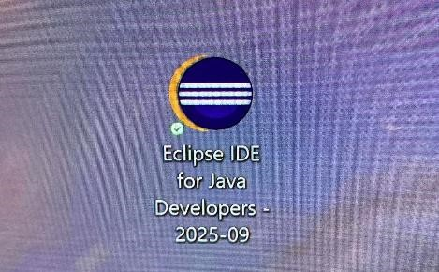

1. Membuat Package Baru di Eclipse
   1. Klik kanan pada folder **src**, lalu pilih **New**, terakhir klik **Package**.

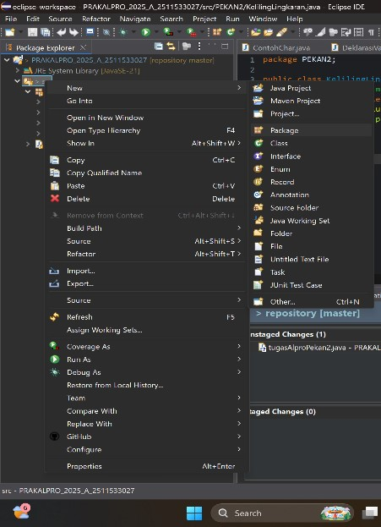 b) Beri nama package **PEKAN3.**

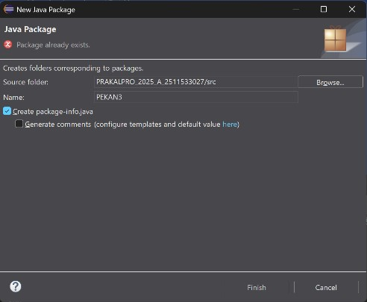

1. Membuat Class Baru untuk Setiap Percobaan
2. Klik kanan pada package **PEKAN3**, lalu pilih **New**, terakhir klik **Class**.

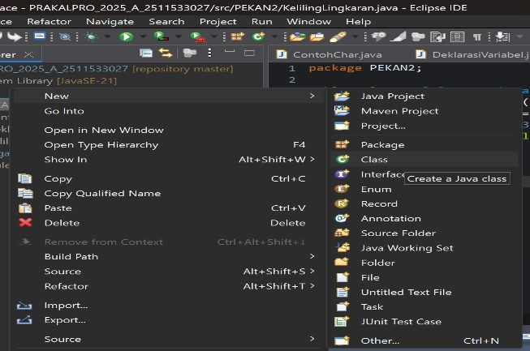

1. Buat beberapa class sesuai percobaan:
   * OperatorAritmatika.java
   * OperatorAssignment.java
   * OperatorLogika.java
   * OperatorRelasional.java

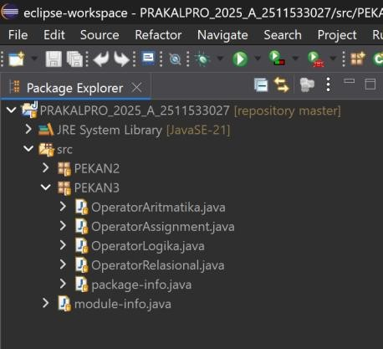

4. Menulis Kode Program

a) OperatorAritmatika.java

* + Import library **java.util.Scanner** agar bisa menerima input dari keyboard.
  + Deklarasikan variabel **A1**, **A2**, dan **hasil** dengan tipe data **int.**
  + Buat objek **Scanner** untuk membaca input dari user.
  + Minta user memasukkan dua angka (**A1** dan **A2**).
  + Lakukan operasi aritmatika: penjumlahan, pengurangan, perkalian, pembagian, dan modulus (sisa bagi).
  + Tampilkan hasil dari setiap operasi ke layar.
  + Tutup objek **Scanner** setelah selesai.

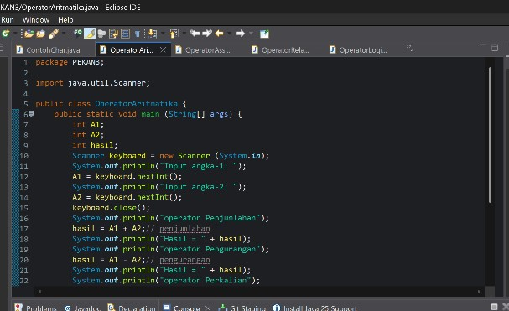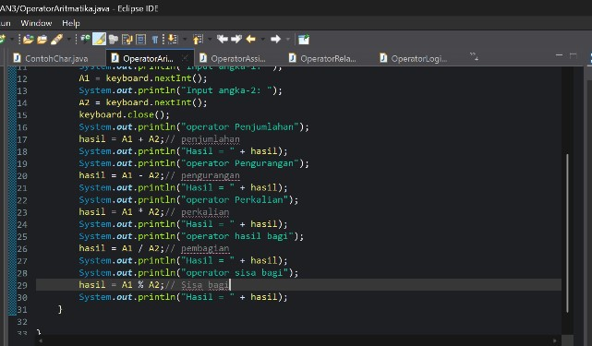

1. OperatorAssignment.java
   * + Import library **java.util.Scanner**.
     + Deklarasikan variabel **A1** dan **A2** dengan tipe data **int**.
     + Buat objek **Scanner** untuk membaca input angka dari user.
     + Minta user memasukkan nilai **A1** dan **A2**.
     + Gunakan operator assignment (+=, -=, *=, /=, %=) pada variabel **A1** dengan operand **A2**.
     + Tampilkan nilai **A1** setelah setiap operasi assignment.
     + Tutup objek **Scanner**.

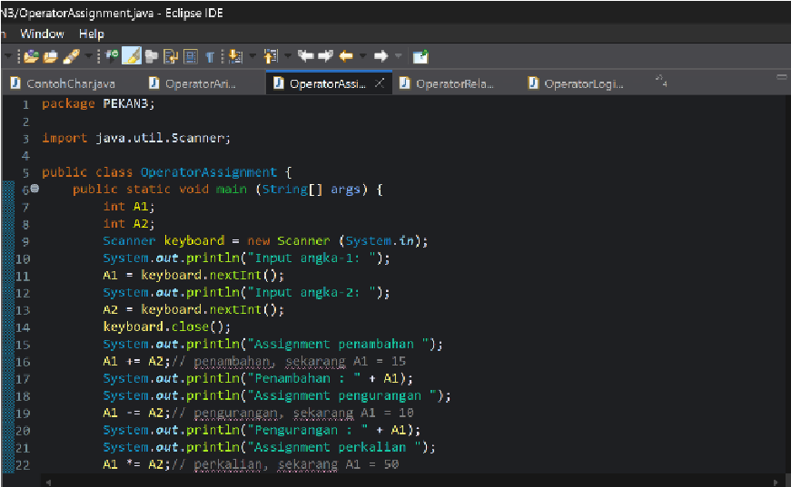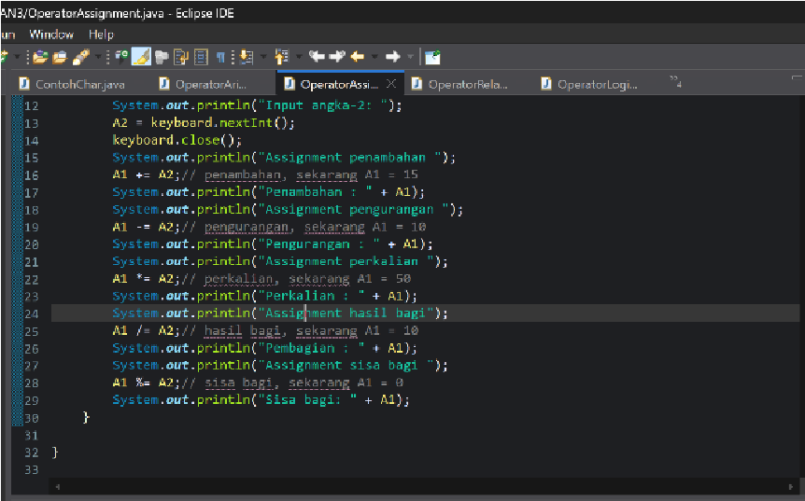

1. OperatorLogika.java
   * + Import library **java.util.Scanner**.
     + Deklarasikan variabel **A1, A2**, dan **c** dengan tipe data boolean.
     + Buat objek **Scanner** untuk membaca input dari user.
     + Minta user memasukkan nilai boolean (true atau false) untuk variabel **A1** dan **A2**.
     + Tampilkan nilai awal **A1** dan **A2**.
     + Gunakan operator logika:
   * && (AND / konjungsi) → c = A1 && A2;
   * || (OR / disjungsi) → c = A1 || A2;
   * ! (NOT / negasi) → c = !A1; • Tampilkan hasil dari setiap operasi logika.

• Tutup objek **Scanner.**

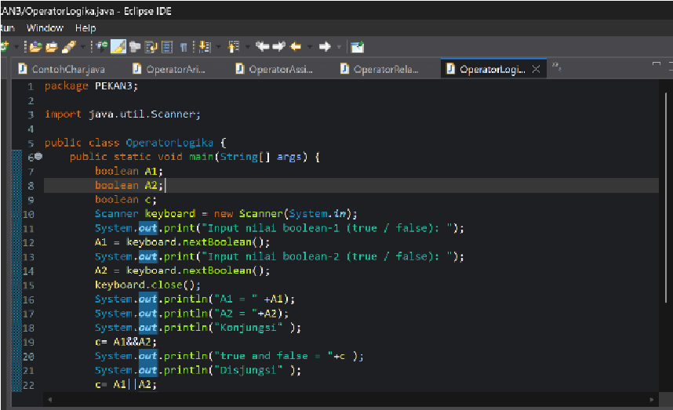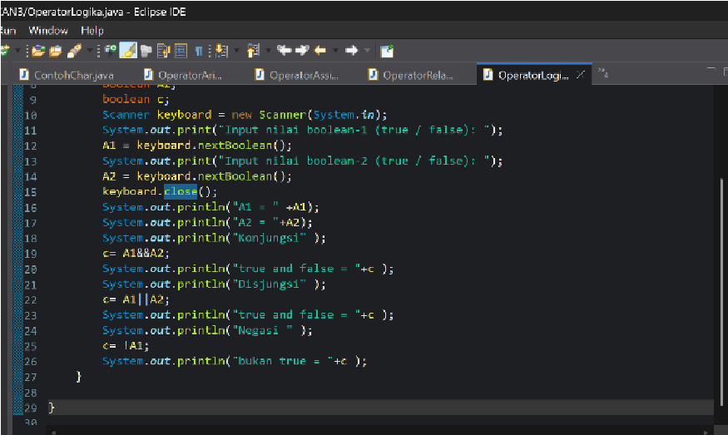

d) OperatorRelasional.java

* Import library **java.util.Scanner**.
* Deklarasikan variabel **A1, A2** dengan tipe data **int**, serta variabel hasil dengan tipe data **boolean**.
* Buat objek **Scanner** untuk membaca input dari user.
* Minta user memasukkan dua angka (**A1** dan **A2**).
* Gunakan operator relasional untuk membandingkan kedua angka:
  + (lebih besar)
  + < (lebih kecil)
  + >= (lebih besar atau sama dengan)
  + <= (lebih kecil atau sama dengan)
  + == (sama dengan)
  + != (tidak sama dengan)
* Tampilkan hasil perbandingan ke layar.
* Tutup objek **Scanner.**

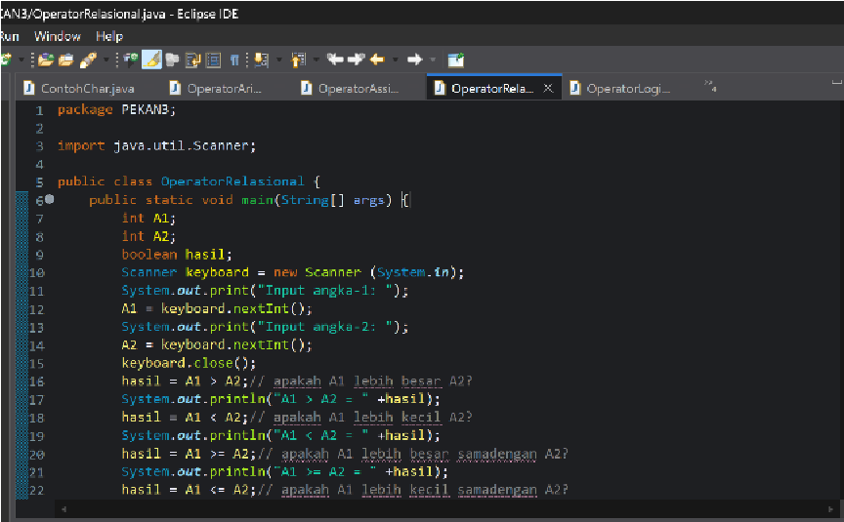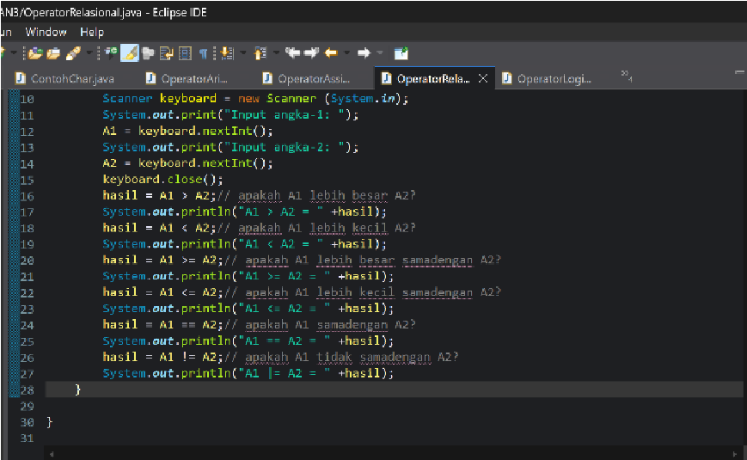

## 2.2 Analisis Hasil dan Pembahasan

1. Program OperatorAritmatika.java
   1. Hasil: Program meminta dua angka dari pengguna, lalu menampilkan hasil operasi aritmatika berupa penjumlahan, pengurangan, perkalian, pembagian, dan sisa bagi. Jika pengguna memasukkan angka 10 dan 3, maka hasilnya adalah 13, 7, 30, 3, dan 1.
   2. Pembahasan: Operator aritmatika pada Java berfungsi untuk melakukan operasi dasar matematika. Program ini menunjukkan bagaimana komputer dapat melakukan perhitungan otomatis sesuai input yang diberikan.

Namun, perlu diperhatikan bahwa jika angka kedua (A2) bernilai 0, maka operasi pembagian (/) dan modulus (%) akan menyebabkan error. Oleh karena itu, dalam kasus nyata perlu diberikan pengecekan untuk menghindari pembagi nol.

1. Program OperatorAssignment.java
   1. Hasil: Program meminta dua angka dari pengguna, kemudian nilai variabel pertama (A1) akan diubah secara bertahap menggunakan operator assignment (+=, -=, *=, /=, %=). Misalnya jika A1 = 10 dan A2 = 5, hasil operasi berurutan adalah 15, 10, 50, 10, dan 0.
   2. Pembahasan: Operator assignment mempermudah penulisan kode dengan cara menggabungkan operasi aritmatika dan assignment (pemberian nilai) dalam satu perintah. Dengan demikian, kode menjadi lebih singkat dan mudah dibaca. Hasil dari setiap operasi assignment akan memengaruhi nilai A1 untuk operasi berikutnya. Hal ini penting diperhatikan karena nilai awal variabel tidak lagi sama setelah beberapa operasi dilakukan. Sama seperti program sebelumnya, pembagian dengan nol juga harus dihindari karena akan menyebabkan error.
2. Program OperatorLogika.java
   1. Hasil: Program meminta input berupa nilai boolean (true atau false) lalu menampilkan hasil operasi logika. Jika A1 = true dan A2 = false, maka:
      * A1 && A2 menghasilkan false,
      * A1 || A2 menghasilkan true,
      * !A1 menghasilkan false.
   2. Pembahasan: Operator logika digunakan untuk mengolah data boolean. Operator && (AND) hanya bernilai benar jika kedua operand bernilai benar. Operator || (OR) bernilai benar jika salah satu operand bernilai benar. Operator ! (NOT) digunakan untuk membalik nilai boolean.

Program ini membantu mahasiswa memahami dasar pengambilan keputusan pada pemrograman. Konsep ini nantinya akan banyak digunakan pada percabangan (ifelse) maupun perulangan dengan kondisi tertentu.

1. Program OperatorRelasional.java
   1. Hasil: Program meminta dua angka dari pengguna lalu menampilkan hasil perbandingan menggunakan operator relasional. Jika A1 = 7 dan A2 = 5, maka hasilnya adalah:
      * A1 > A2 = true
      * A1 < A2 = false
      * A1 >= A2 = true
      * A1 <= A2 = false
      * A1 == A2 = false
      * A1 != A2 = true
   2. Pembahasan: Operator relasional digunakan untuk membandingkan dua nilai.

Hasil dari operasi ini adalah boolean (true atau false).

Operator relasional menjadi dasar dalam membuat kondisi pada program. Misalnya, jika kita ingin mengecek apakah suatu nilai lebih besar dari nilai lain, maka operator > digunakan. Program ini menunjukkan bagaimana komputer dapat mengambil keputusan berdasarkan hasil perbandingan nilai.

Pemahaman tentang operator relasional sangat penting karena selalu digunakan pada struktur kontrol program seperti if, switch, maupun looping dengan syarat tertentu.

# BAB III KESIMPULAN

## 3.1 Kesimpulan

Berdasarkan praktikum yang telah dilakukan, dapat disimpulkan bahwa penggunaan berbagai operator dalam bahasa pemrograman Java memiliki peran yang sangat penting sebagai dasar dalam proses perhitungan maupun pengambilan keputusan program:

Operator Aritmatika berfungsi untuk melakukan operasi matematika dasar (penjumlahan, pengurangan, perkalian, pembagian, dan modulus). Melalui program yang dibuat, mahasiswa dapat memahami bagaimana komputer memproses input numerik dan menghasilkan keluaran berupa hasil perhitungan. Namun, perlu diperhatikan kasus khusus seperti pembagian dengan nol yang dapat menyebabkan error.

Operator Assignment memudahkan penulisan kode karena menggabungkan operasi aritmatika dengan assignment dalam satu perintah. Praktikum ini memperlihatkan bahwa nilai variabel akan berubah secara bertahap setelah setiap operasi assignment, sehingga mahasiswa perlu berhati-hati dalam menentukan urutan operasi yang dilakukan.

Operator Logika digunakan untuk memproses nilai boolean (true/false). Hasil praktikum menunjukkan bagaimana operator logika seperti AND (&&), OR (||), dan NOT (!) dapat dipakai untuk membuat keputusan logis dalam program. Konsep ini menjadi dasar penting untuk struktur kontrol seperti percabangan dan perulangan.

Operator Relasional berfungsi untuk membandingkan dua nilai dan menghasilkan nilai boolean. Praktikum memperlihatkan bahwa operator ini sangat penting dalam pembuatan kondisi pada program (if, switch, looping), karena keputusan program umumnya bergantung pada hasil perbandingan nilai.

Secara keseluruhan, praktikum ini memberikan pemahaman mendasar tentang bagaimana operator di Java digunakan dalam pemrograman. Pemahaman ini sangat penting karena hampir seluruh logika dalam pembuatan program, baik sederhana maupun kompleks, berawal dari penggunaan operator.

### DAFTAR PUSTAKA

1. J. Gosling, B. Joy, G. Steele, and G. Bracha, The Java Language Specification, 3rd ed. Boston, MA, USA: Addison-Wesley, 2005.
2. H. Schildt, Java: The Complete Reference, 11th ed. New York, NY, USA: McGraw-Hill, 2018.
3. Oracle, “The Java™ Tutorials: Operators,” Oracle Documentation, 2023. [Online]. Available: <https://docs.oracle.com/javase/tutorial/java/nutsandbolts/operators.html>
4. P. Deitel and H. Deitel, Java How to Program, 10th ed. Upper Saddle River, NJ, USA:

Pearson, 2015.